# SPRINT 1

## Objetivos

En el primer sprint se realizara la toma de requerimientos (back log), la instalación de herramientas necesarias para el desarrollo del proyecto y le permitirá crear una cuenta, editar la cuenta y eliminar la cuenta.

## Historias de usuario

|  |  |  |
| --- | --- | --- |
| Historia de usuario | | |
| Numero: 1 | **Usuario:** cliente aplicación | |
| Nombre historia: Crear cuenta | | |
| Prioridad:  Media | | **Riesgo:**  Medio |
| Puntos estimados: 2 | | **Sprint asignado:** 1 |
| Programador responsable: Ariel García | | |
| Descripción  El usuario podrá crear una cuenta en el sistema. | | |

|  |  |  |
| --- | --- | --- |
| Historia de usuario | | |
| Numero: 2 | **Usuario:** cliente aplicación | |
| Nombre historia: Editar una cuenta | | |
| Prioridad:  Baja | | **Riesgo:**  Medio |
| Puntos estimados: 1 | | **Sprint asignado:** 1 |
| Programador responsable: Ariel García | | |
| Descripción  El usuario editar los datos de la cuenta. | | |

|  |  |  |
| --- | --- | --- |
| Historia de usuario | | |
| Numero: 3 | **Usuario:** cliente aplicación | |
| Nombre historia: Eliminar cuenta | | |
| Prioridad:  Baja | | **Riesgo:**  Medio |
| Puntos estimados: 1 | | **Sprint asignado:** 1 |
| Programador responsable: Ariel García | | |
| Descripción  El usuario podrá eliminar la cuenta. | | |

## Base de datos

El sprint contempla el registro de usuarios. Cada usuario tendrá datos personales y datos de registro, para esto se agregó una tabla llamada “user”, que cuenta con los siguientes casos de uso.

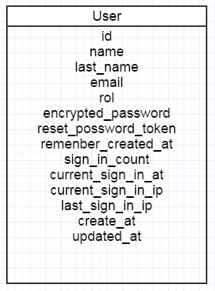

## Implementación

Se desarrollaron los formularios correspondientes para la implementación de los usuarios, con las cuentas requeridas, de manera que estos sean claros y puntuales.

## Pruebas

|  |  |  |
| --- | --- | --- |
| **Requisito** | **Condiciones de ejecución** | **Resultado** |
| Crear un nuevo usuario. | * Ingresar el sitio web * Icono nuevo usuario * Llenar datos * Crear nuevo usuario | Exitoso |
| Editar datos usuario | * Ingresar el sitio web con la cuenta creada * Icono editar cuenta * Cambiar datos * Verificar los datos del usuario | Exitoso |
| Eliminar usuario | * Ingresar el sitio web con la cuenta creada * Icono eliminar cuenta * Verificar la eliminación de la cuenta | Exitoso |

# SPRINT 2

## Objetivos

Podrá crear, editar, eliminar y asignar cuestionarios dinámicamente para un evento y le permitirá al administrador cambiar los permisos de los usuarios.

* 1. Historias de usuario

|  |  |  |
| --- | --- | --- |
| Historia de usuario | | |
| Numero: 4 | **Usuario:** administrador y usuarios con permisos | |
| Nombre historia: Crear un cuestionario | | |
| Prioridad:  Alta | | **Riesgo:**  Medio |
| Puntos estimados: 3 | | **Sprint asignado:** 2 |
| Programador responsable: Ariel García | | |
| Descripción  El usuario podrá crear cuestionarios para un evento. | | |

|  |  |  |
| --- | --- | --- |
| Historia de usuario | | |
| Numero: 5 | **Usuario:** administrador y usuarios con permisos | |
| Nombre historia: Editar un cuestionario | | |
| Prioridad:  Media | | **Riesgo:**  Media |
| Puntos estimados: 2 | | **Sprint asignado:** 2 |
| Programador responsable: Ariel García | | |
| Descripción  El usuario podrá editar los cuestionarios para un evento. | | |

|  |  |  |
| --- | --- | --- |
| Historia de usuario | | |
| Numero: 6 | **Usuario:** administrador y usuarios con permisos | |
| Nombre historia: Eliminar un cuestionario | | |
| Prioridad:  Bajo | | **Riesgo:**  Bajo |
| Puntos estimados: 2 | | **Sprint asignado:** 2 |
| Programador responsable: Ariel García | | |
| Descripción  El usuario podrá eliminar un cuestionario de un evento. | | |

|  |  |  |
| --- | --- | --- |
| Historia de usuario | | |
| Numero: 7 | **Usuario:** administrador | |
| Nombre historia: Cambiar permisos de los usuarios | | |
| Prioridad:  Alta | | **Riesgo:**  Medio |
| Puntos estimados: 3 | | **Sprint asignado:** 2 |
| Programador responsable: Ariel García | | |
| Descripción  El administrador podrá cambiar los permisos de los usuarios. | | |

## Base de datos

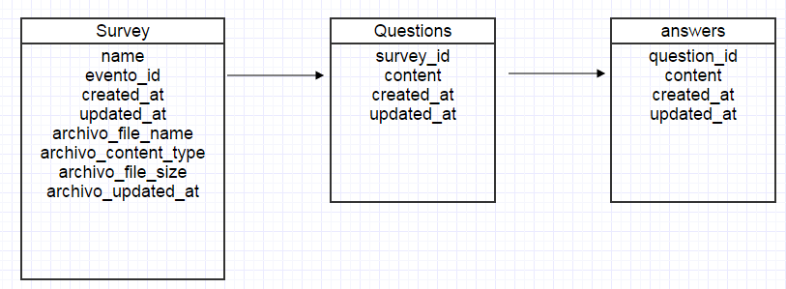

## Implementación

Los formularios fueron implementados cuidando que se pueda registrar la pregunta y respuesta de manera dinámica. Se generó la subida de un archivo que reemplazaría el cuestionario cuando sea necesario.

## Pruebas

|  |  |  |
| --- | --- | --- |
| **Requisito** | **Condiciones de ejecución** | **Resultado** |
| Crear un nuevo usuario. | * Ingresar el sitio web * Icono nuevo usuario * Llenar datos * Crear nuevo usuario | Exitoso |
| Editar datos usuario | * Ingresar el sitio web con la cuenta creada * Icono editar cuenta * Cambiar datos * Verificar los datos del usuario | Exitoso |
| Eliminar cuestionario | * Ingresar el sitio web con la cuenta creada * Icono eliminar cuenta * Verificar la eliminación de la cuenta | Exitoso |
| Cambiar permisos a un usuario | * Ingresar el sitio web con la cuenta de administrador * Icono usuarios * Buscar un usuario para modificar los permisos * Verificar los permisos del usuario | Exitoso |

# SPRINT 3

## Objetivos

En el tercer Sprint le permitirá resolver los cuestionarios asignados a un evento y permitirá obtener informes sobre el cuestionario.

* 1. Historias de usuario

|  |  |  |
| --- | --- | --- |
| Historia de usuario | | |
| Numero: 8 | **Usuario:** administrador, usuarios y usuarios con privilegios | |
| Nombre historia: Responder cuestionario | | |
| Prioridad:  Alta | | **Riesgo:**  Medio |
| Puntos estimados: 3 | | **Sprint asignado:** 3 |
| Programador responsable: Ariel García | | |
| Descripción  El administrador podrá cambiar los permisos de los usuarios. | | |

|  |  |  |
| --- | --- | --- |
| Historia de usuario | | |
| Numero: 9 | **Usuario:** administrador y usuarios con privilegios | |
| Nombre historia: Ver reportes de los cuestionarios | | |
| Prioridad:  Alta | | **Riesgo:**  Medio |
| Puntos estimados: 3 | | **Sprint asignado:** 3 |
| Programador responsable: Ariel García | | |
| Descripción  El administrador y los usuarios con privilegios podrán ver los repostes. | | |

## Base de datos

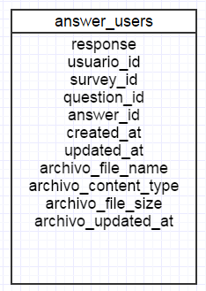

## Implementación

Los formularios fueron implementados cuidando que se pueda registrar de manera correcta los datos. Se generó una gráfica descriptiva y la opción de importación de la gráfica a varios formatos.

## Pruebas

|  |  |  |
| --- | --- | --- |
| **Requisito** | **Condiciones de ejecución** | **Resultado** |
| Responder cuestionario | * Ingresar el sitio web * Dirigirse al cuestionario * Llenar el cuestionario | Exitoso |
| Ver reportes de los cuestionarios | * Ingresar el sitio web con la cuenta de administrador o usuario con privilegios * Dirigirse al cuestionario * Verificar el reporte del cuestionario | Exitoso |